Principio del formulario

:[***Otro mundo es posible: Miguel Ángel Mesa***](https://www.religiondigital.org/otro_mundo_es_posible/)

**Cuaresma 2021**

***RELIGIÓN DIGITAL. 18.02.2021***

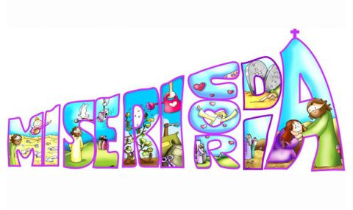

**El papa Francisco nos invita a celebrar la Cuaresma de este año, ofreciéndonos tres consejos para vivirla en profundidad: fe, esperanza y caridad**, las tres virtudes teologales que hay que actualizar desde el mundo de hoy y su realidad compleja y sufriente, para no quedarnos en meras definiciones vacías de contenido.

**La fe sirve, entre otras cosas, para “dejarnos alcanzar por la Palabra de Dios, que es Cristo, que nos lleva a la plenitud de la Vida”.** Es decir, cualquier palabra que no nos conduzca a dejarnos interpelar por la vida, a descubrir la vida que se oculta en tantos sepulcros de nuestro mundo, a sembrar semillas de vida donde todo aparece como un desierto, a devolver vida en abundancia para quienes están desahuciados de la vida… no es la palabra auténtica del Dios de la Vida. Para las personas cristianas, este camino solo se recorre desde el seguimiento de Jesús, mediante la forma de ser felices que propuso en las bienaventuranzas, para concretar el ideal de ese otro mundo posible, donde la fraternidad y la justicia se hagan realidad en nuestra sociedad y nuestro mundo.

**La esperanza “como agua viva que nos permite continuar nuestro camino, estando más atentos a decir palabras de aliento, que reconfortan, que fortalecen, que consuelan, que estimulan**; la esperanza como inspiración y luz interior, porque somos testigos del tiempo nuevo, en el que Dios hace nuevas todas las cosas”. Esa esperanza que nace de una promesa que hay que renovar día a día, porque debemos pintar cada amanecer con los colores de la ilusión y la sonrisa, porque tenemos que comprometernos para que la esperanza no sea un van anhelo, porque una vida sin esperanza es como una rosa sin agua, que se va marchitando hasta que se seca y sus pétalos caen a tierra agostados. La esperanza es una mirada limpia, un abrazo sincero, un horizonte al que se llega juntos, paso a paso.

**La caridad “es el impulso del corazón que nos hace salir de nosotros mismos y que suscita el vínculo de la cooperación y de la comunión.**A partir del amor social es posible avanzar hacia una civilización del amor a la que todos podamos sentirnos convocados. La caridad, con su dinamismo universal, puede construir un mundo nuevo, cuidando a quienes se encuentran en condiciones de sufrimiento, abandono o angustia”. La solidaridad, la acogida, la com-pasión, la misericordia profunda, la fraternidad… serían algunos de los viejos y nuevos nombres para denominar a la caridad. Porque no hay amor verdadero si no se concreta en la realidad que nos rodea, si no se celebra y se brinda la alegría de los demás, si no se acompaña y se comparten las lágrimas del otro en silencio para enjugarlas, si no nos comprometemos para evitar tanto sufrimiento, soledad impuesta, opresión e injusticias… Si no es así, el amor, la caridad bien entendida, será una falsedad y un autoengaño.

**Por lo tanto, siguen vigentes la fe, la esperanza y la caridad. Pero entendidas al modo que Jesús las vivió.** Como estamos llamados a vivirlas nosotros y nosotras en esta Cuaresma, en la que debemos, en estos tiempos de cruel pandemia, contagiar los virus sanadores de la confianza, la ilusión, la ternura, la empatía y la resiliencia, por un mundo más humano, fraterno, mejor.